**华新小学2022年一年级招生简章**

根据《市教委关于做好2022年天津市义务教育阶段学校招生入学工作的指导意见》和《2022年东丽区小学招生入学工作实施方案》要求，现将华新小学招生工作安排通告如下：

一、报名条件

1. 招生范围：顶秀欣园、华丰家园、天欣花园、华富家园、名都园、溪堤园、雪优花园、华轩、华润橡树湾、海上国际城、大唐印象、鯤牺府。凡户籍（包括蓝印户口）、合法固定居所在以上范围内的适龄儿童及已经预约的居住证持有人随迁子女。（注意：适龄儿童户籍的户主、合法固定居所的产权所有人必须是适龄儿童的父母或祖父母、外祖父母。）

2. 招生对象：年满六周岁的适龄儿童（2016年8月31日前出生）。

3. 本区户籍“人户分离”的适龄儿童，由东丽区教育局统筹安排入学。

4.“跨区人户分离”的适龄儿童，由户籍地所属区教育局先行统筹安排入学。因现行户籍政策无法实现“人户统一”，确需在实际居住地入学，由实际居住地所属区教育局统筹安排入学。

二、报名时间：2022年7月9日（星期六）、10日（星期日）

上午 8:30-11:30 下午 1:30-4:30

报名地点：华新小学图书馆

三、报名办法

1.对本片符合招生条件的适龄儿童，采取线上注册登记线下验证的方式进行招生报名。 第一步：凡片内符合招生入学条件的儿童家长请您填报之前一定关注“东丽区华新小学”公众号。

第二步：请您于2022年6月26日8：00-7月3日20:00进入“天津市东丽区华新小学”服务平台，点击下方菜单“入学登记”，



或扫码进入“2022本地新生登记”，按系统指引步骤线上填报学生信息，成功提交后，您会收到短信，请妥善保存。 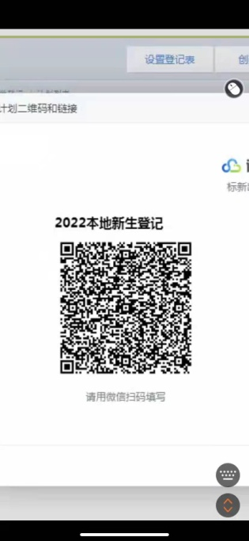（家长线上登记信息 客服电话:4008316688）

第三步：线下验证报名当天家长凭此短信入校验证，须携带居民户口簿、合法固定居所的证明（原件、复印件），在规定时间内到校报名。请您按所在小区的时间段到校报名验证：7月9日上午查验橡树湾、溪堤园、顶秀欣园；7月9日下午查验海上国际（雪优花园）、华轩、华富家园；7月10日上午查验大唐印象、天欣花园、华丰家园；7月10日下午查验名都园、鲲栖府、查缺补漏。（注意：2021年10月已预约成功的外地随迁子女无须线上报名）。

2.居住证持有人随迁子女（必须是2021年已经预约成功的适龄儿童），家长须持居住证、居民户口本、务工证明（社保持续缴至2022年6月）、住租房证明，（以上证件居住证需要复印件，其他为原件）按规定时间到我校进行入学登记。由教育局根据登记人数和学校资源分布情况，统筹安排入学。

四、注意事项：

1.家长应确保所提供的证件及其他证明材料真实有效。如证件、证明查验不属实，您的孩子将失去入学资格。

2.报名当日仅允许一名家长入校，不带孩子。到校报名前,请自行监测体温，报名期间需遵从天津市防疫规定，做好个人防护，佩戴口罩，保持安全社交距离，配合做好测温、验码、填写承诺书等工作。

3.适龄儿童确因身体状况需要延缓入学的，由其父母或者其他法定监护人带有效证明于7月7日前到学校提出申请。

4.未经2021年预约登记的外来务工人员随迁子女，不在2022年招收范围。

5.报名时间截止到2022年7月10日16:30时，逾期不再办理。

温馨提示：

1.家庭经济困难的适龄儿童可持相关证明材料向学校提出申请，市教委有相关资助政策。

2.线上注册结果只用于信息采集不等同于2022年新生录取结果。

3. 录取顺序与报名顺序无关，请家长遵守防疫要求，合理安排时间来校报名，不聚集、不停留。

五、发放通知书时间

关注华新小学微信公众号或以当日报名通知为准。

六、咨询电话：

华新小学教务处：84924078

接待时间：上午 8:30-11:30 下午 1:00-4:00 （6月27日—7月8日）

此招生简章最终解释权归华新小学

天津市东丽区华新小学

2022年6月25日